Rutine Svar Inn:

Sjekk sak 18/30 i ESA hver dag, her kommer alle brev inn som vi får på AltInn til hovedorganisasjonsnr til Svelvik kommune (939516107)

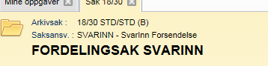

Når det kommer nytt inngående brev, så må det søkes i ESA om det finnes en sak fra før som journalposten skal flyttes til.
Hvis det ikke er sak fra før, opprett ny sak.
Gå inn på journalposten du skal flytte fra 18/30 og ta bort gradering, sjekk om dokumentet skal være unntatt offentlighet etter § 13. Alle journalposter kommer inn med gradering XX – utsatt etter § 4 inntil vi sjekker journalposten.
Påfør riktig saksbehandler, sjekk tilgangsgruppe og flytt journalposten til riktig saksnr.
Det vil se slik ut på sak 18/30 etterpå:
